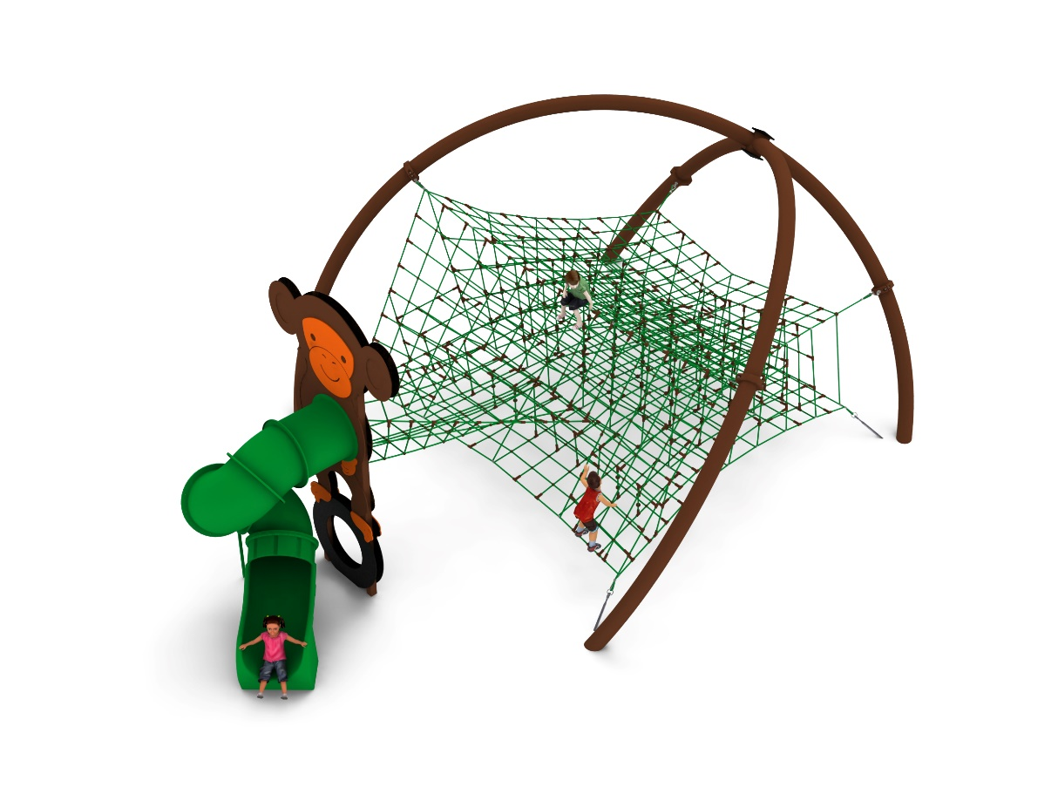
NAOS z dodatkiem: ZJEŻDŻALNIA RUROWA
Nr kat. 424-1.

Wymiary urządzenia:
Długość: 10,6 m
Szerokość: 7,3 m
Wysokość: 4,1 m
Przestrzeń minimalna: 14,2 x 11,1 m
Grupa wiekowa: od 5 do 14 lat
Wysokość swobodnego upadku: 3,0 m
Głębokość posadowienia: 1,0 m

Konfiguracja składa się z następujących urządzeń:
- Topik nr kat. 424,
- Dodatek ZJEŻDŻALNIA RUROWA 424i.

Standard wykończenia:
Konstrukcja ocynkowana ogniowo, malowana proszkowo wg kolorów z wizualizacji. Dodatek wzbogacony dekorami z linii ANIMAL.

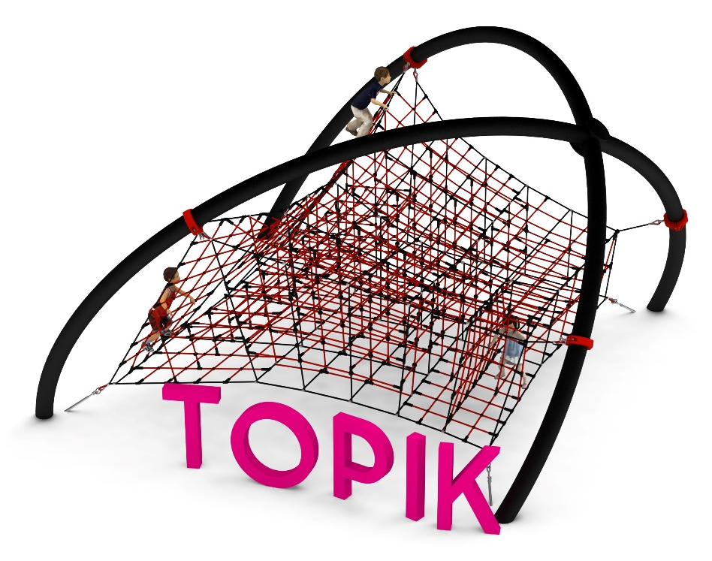
- Topik nr kat. 424.

Wymiary urządzenia:

Długość: 7,3m
Szerokość: 6,9m
Wysokość: 4,1m
Przestrzeń minimalna: 11,1m x 9,8m
Grupa wiekowa: od 5 do 14 lat
Głębokość posadowienia: 1,0 m
Wysokość swobodnego upadku: 3,0 m

Wytyczne dotyczące materiałów i technologii wykonania urządzenia.
TOPIK to urządzenie o konstrukcji stalowej w kształcie pochylonej kopuły, wewnątrz której zawieszona jest przestrzenna sieć o nieregularnym kształcie. Oka sieci kształtem zbliżone są do prostopadłościanów. Poszczególne ściany sieci wypełnione są naprzemiennie gęściejszą siecią tworząc linowy labirynt o nieskończonej liczbie kombinacji przejść. Sieci napięte są za pomocą śrub rzymskich cynkowanych ogniowo zakotwionych w gruncie.
Konstrukcja stalowa wykonana ze stali czarnej jest zabezpieczona przed korozją poprzez cynkowanie ogniowe oraz malowanie proszkowe. Elementy linowe wykonane są z lin poliamidowych, plecionych, klejonych o średnicy 18mm, połączonych złączkami wykonanymi z aluminium, stali nierdzewnej oraz tworzyw sztucznych. Połączenia sieci linowej z obejmami zapewnione jest za pomocą śrub oczkowych wykonanych ze stali nierdzewnej. Naciąg części linowej zapewniają cynkowane ogniowo śruby rzymskie. Posadowienie konstrukcji stalowej wykonane jako stopy żelbetowe.

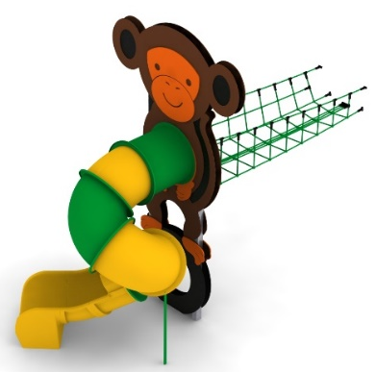
- Dodatek ZJEŻDŻALNIA PROSTA nr kat. 424i

Wymiary urządzenia:
Długość: 5,7 m
Szerokość: 2,5 m
Wysokość: 3,0 m
Przestrzeń minimalna piramidy + 29,0 m²
Grupa wiekowa: od 5 do 14 lat
Głębokość posadowienia: 1,0 m
Wysokość swobodnego upadku: 3,0 m

Wytyczne dotyczące materiałów i technologii wykonania urządzenia.
Głównym elementem dodatku jest spiralna zjeżdżalnia rurowa wykonana z polietylenu. Początek części startowej znajduje się na wysokości 2,15 m powyżej poziomu terenu. Elementy konstrukcyjne dodatku wykonane są z rury kwadratowej o przekroju 100x100 mm, które są zabezpieczone przed korozją poprzez cynkowanie ogniowe oraz malowanie proszkowe. Dodatek wzbogacony grafiką z linii ANIMAL. Obustronna grafika wykonana jest z płyty HPL o grubości 12mm i przybliżonych wymiarach 4,4m x 2,4m.. Fundamenty wykonane są jako stopy żelbetowe posadowione na głębokości 1m. Przejście łączące ślizg z piramidą ma kształt litery U i jest wykonane z liny poliamidowej, plecionej, klejonej wzmocnionej strunami stalowymi ocynkowanymi galwanicznie. Średnica liny wynosi 18 mm. Elementy łączące liny ze sobą wykonane są z tworzywa sztucznego i aluminium.

Obszar upadku urządzenia powinien zostać wykonany na nawierzchni zgodnie z normą PN EN 1176- 1:2017. Do wykonania montażu niezbędna jest możliwość dojazdu ciężkiego sprzętu budowlanego.

W trosce o bezpieczeństwo dzieci oraz jakość urządzeń wymaga się, aby urządzenia posiadały certyfikat na zgodność z normami PN EN 1176-1:2017, PN EN 1176-3:2017, PN EN 1176-11:2014-11 wydane w systemie akredytowanym przez Państwowe Centrum Akredytacji lub krajowej jednostki akredytującej pozostałych Państw członkowskich, zgodnie z Rozporządzeniem Parlamentu Europejskiego i Rady Unii Europejskiej (WE) nr 765/2008”

